前端页面和后台整合
第 1 章 项目开发流程(阶段) 1
1.1 画图说明 1
第 2 章 实现换一个ajax+jquery+php+mysql的应用实例 2
2.1 应用实例的需求 2
2.2 界面设计 2
2.3 对php+mysql的极速入门 2
第 3 章 PHP+Mysql核心编程(前端程序员体验) 4
3.1 学习目标 4
3.2 画一个网站的架构图(前端页面+php+mysql位置) 4
3.3 主流数据库 4
3.4 安装wamp软件 4
3.5 mysql数据库的结构 4
3.6 实现的目标是 5
3.7 把放在emp表的三个雇员信息提取出来，并显示在网页 8
3.8 补充一个网站的常识问题 18
第 4 章 应用案例上线 20
4.1 我们的网站上线的一个示意图 20

- 项目开发流程(阶段)
  - 画图说明
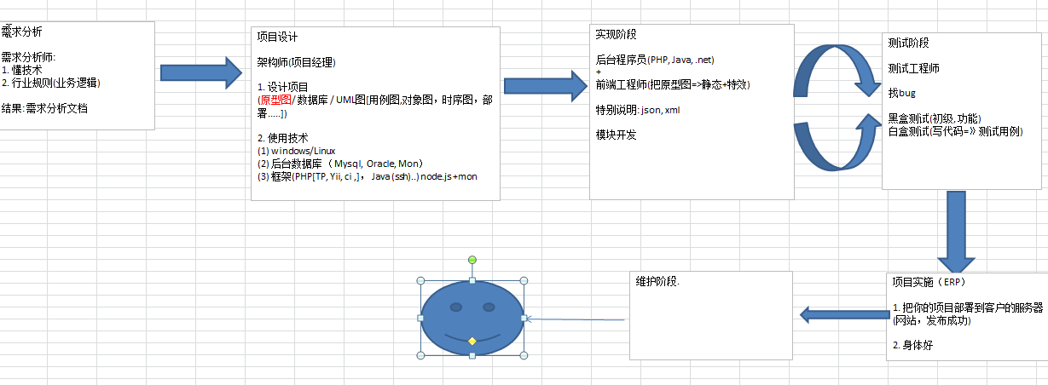
- 实现换一个ajax+jquery+php+mysql的应用实例
  - 应用实例的需求
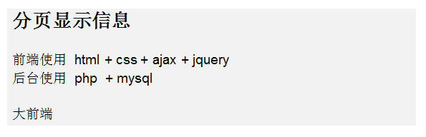
  - 界面设计
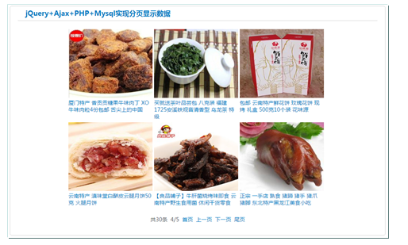
  - 对php+mysql的极速入门
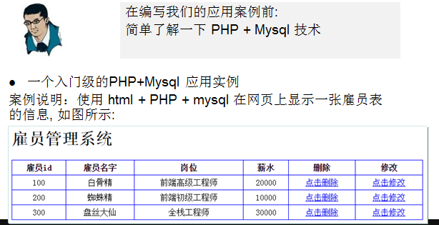

- PHP+Mysql核心编程(前端程序员体验)
  - 学习目标

  - 画一个网站的架构图(前端页面+php+mysql位置)
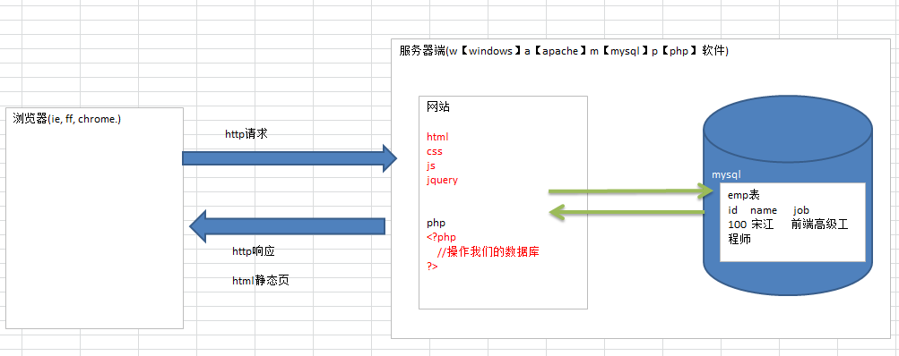
  - 主流数据库
sql server , oracle, mysql, mongodb, db2 等等.
  - 安装wamp软件
大家已经安装过了，我直接使用.
  - mysql数据库的结构
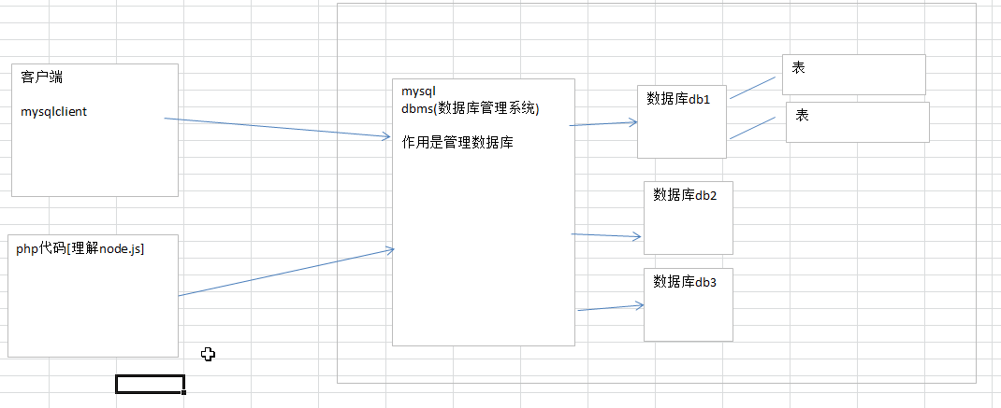
  - 实现的目标是
- 创建一个数据库db1, 在db1创建一张表 emp表，emp表有字段
步骤
- 连接到mysql数据库取 [前启动wamp软件]
mysql -u root -p 【回车输入密码】
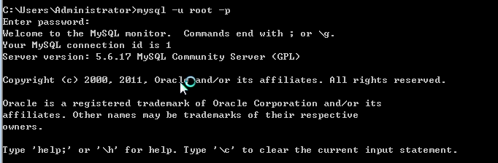
- 创建一个数据库
基本语法:
create database db1;
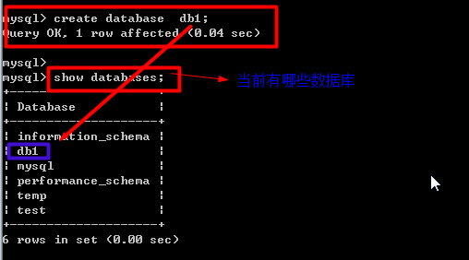
- 创建一张表emp表
基本语法
create table 表名(
字段名称1 字段的类型,
字段名称2 字段的类型,
);
演示案例:
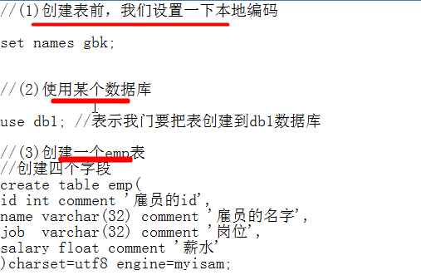
- 添加数据到emp表
基本语法是:
insert into 表名 values(字段1的值, 字段2的值 ....) ;
举例说明:
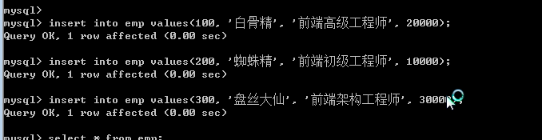
- 查询表的数据
基本语法是:
select * from 表名;
举例说明:
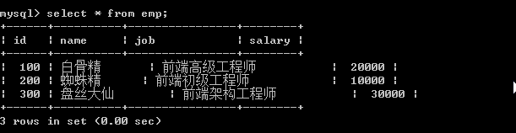

- 练习10分钟
查询时可以带一个where 条件.
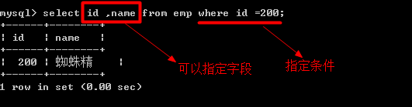

  - 把放在emp表的三个雇员信息提取出来，并显示在网页
- 第一种开发方式
前端工程师，开发一个模板(html页面)
PHP工程是，就使用你的模板显示数据.
- 画图说明
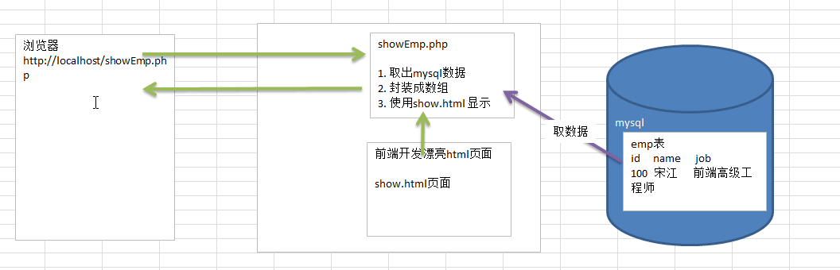
- 代码实现
先写一个前端页面 show.html 页面. editplus
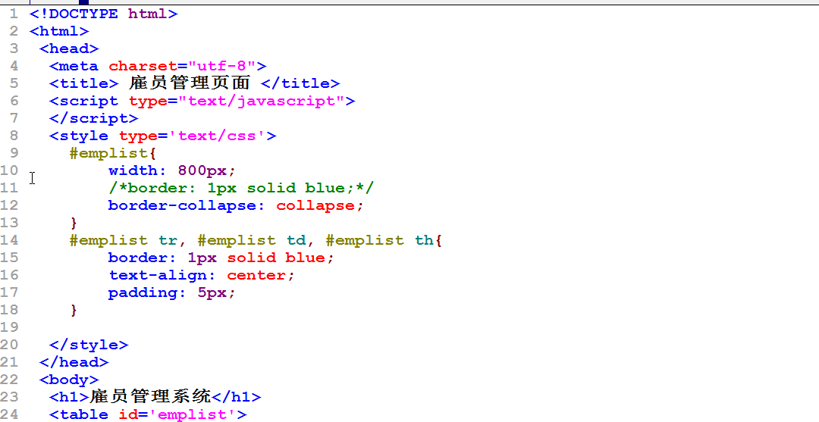
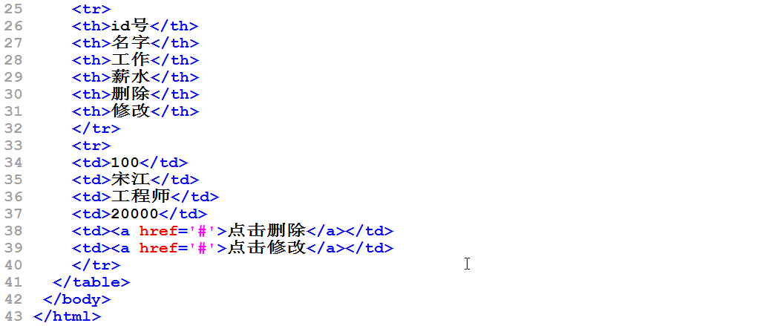

showEmp.phpp
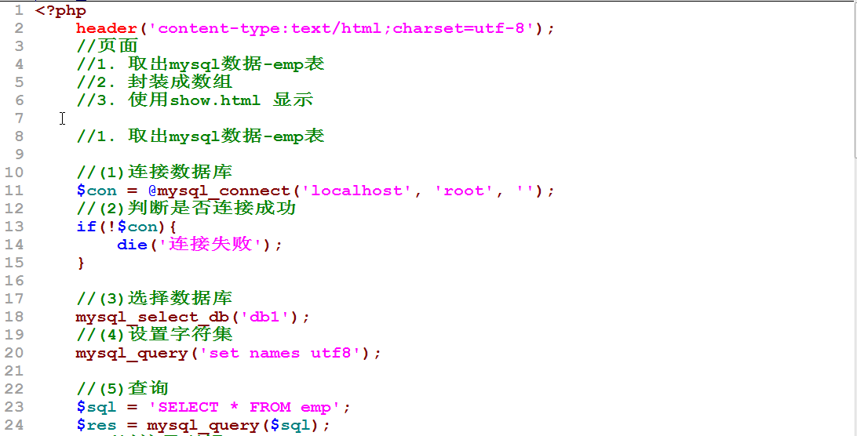
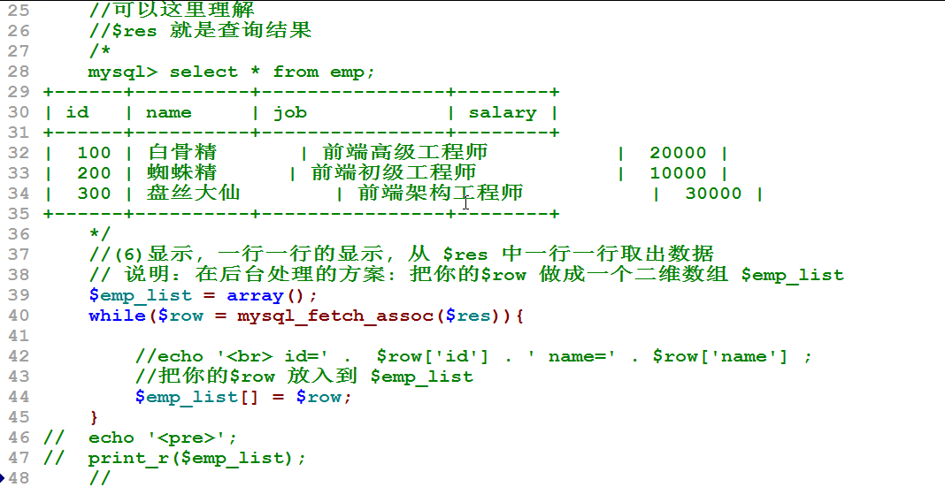

改进后的show.html 修改成:
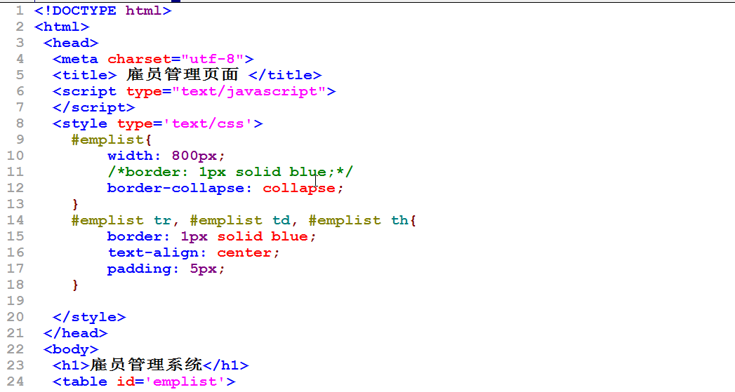
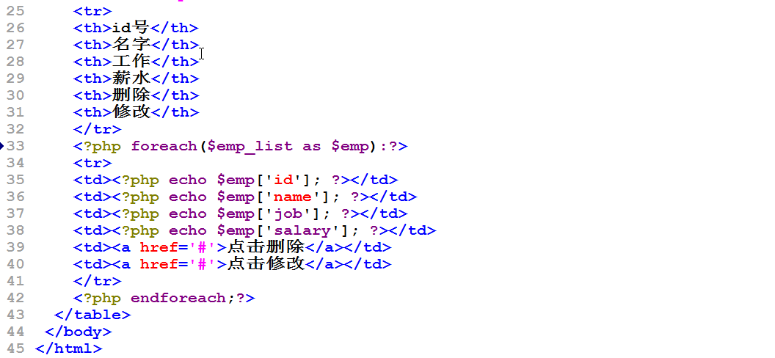
- 第二种前端页面和后台数据的整合(交互)方式
第一种开发方式的优点和缺点:
- 优点: 简单,灵活
- 缺点: 前端代号 和后台代码混合的，这样不利于代码维护. 还要求前端学习后台语言.

因此需要改进:(ajax+jquery+php+mysql 开发模式), 后台的数据通过ajax和jquery动态获取
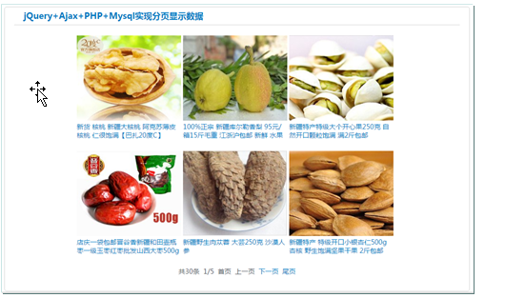

- 程序实现框架示意图:
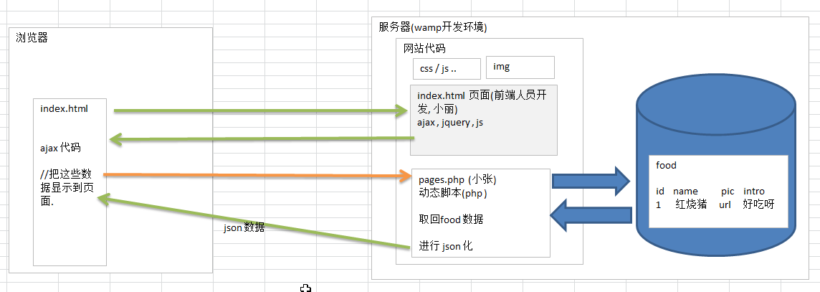
实现步骤
- 先把静态的页面写好(前端工程师) ， 把它放在wamp默认的目录 www目录下即可.
- 后台开发人员根据前端的页面(或者是原型图)， 来设计数据
//这是食物表,有三个字段
CREATE TABLE IF NOT EXISTS `food` (
`id` int(11) NOT NULL AUTO_INCREMENT,
`title` varchar(100) NOT NULL,
`pic` varchar(255) NOT NULL,
PRIMARY KEY (`id`)
) ENGINE=MyISAM DEFAULT CHARSET=utf8 AUTO_INCREMENT=31 ;
//因此我们简单处理，直接给表添加测试数据(在实际开发中，会有一个后台管理程序)
INSERT INTO `food` (`id`, `title`, `pic`) VALUES
(1, '新货 核桃 新疆大核桃 阿克苏薄皮核桃 仁很饱满【巴扎20度C】', 'img/T1UQTWXjlhXXa0TSA._083409.jpg_b.jpg'),
(2, '100%正宗 新疆库尔勒香梨 95元/箱15斤毛重 江浙沪包邮 新鲜 水果', 'img/T1XLbSXkFfXXaWt5AT_011948.jpg_b.jpg'),
(3, '新疆特产特级大个开心果250克 自然开口颗粒饱满 满2斤包邮', 'img/T1BvJPXX4yXXad.nIW_024727.jpg_b.jpg'),
(4, '店庆一袋包邮晋谷香新疆和田壶瓶枣一级玉枣红枣批发山西大枣500g', 'img/T1FUViXldEXXcf9moW_024549.jpg_b.jpg'),
(5, '新疆野生肉苁蓉 大芸250克 沙漠人参', 'img/T15hYMXmtXXXcklKTb_123629.jpg_b.jpg'),
(6, '新疆特产 特级开口小银杏仁500g 杏核 野生饱满坚果干果 2斤包邮', 'img/T1xoqfXaJsXXcUtHja_120240.jpg_b.jpg'),
(7, '美国大杏核 纸皮 香脆可口 粒粒饱满 休闲零食首选', 'img/T17x_ZXjFlXXaau978_071645.jpg_b.jpg'),
(8, '湖南特产湘莲子\\12年寸三莲2件包邮\\农家自种纯天然\\特级白莲450g ', 'img/T1.gT2XjFhXXcJGKE._111803.jpg_b.jpg'),
(9, '新疆风特产小吃特级果干冰梅冰凉梅子休闲食品孕妇零食满200包邮 ', 'img/T1B0CzXllkXXa_ca7T_010708.jpg_b.jpg'),
(10, '湖南特产白鹤铁板鸡蛋煎饼早餐饼 500g称重 比Tipo面包干好吃N倍 ', 'img/T12dzXXbVcXXbjanLb_095349.jpg_b.jpg'),
(11, '湖南常德特产 原价35现价32元两只免邮 散装泰味酱板鸭 刚出炉的 ', 'img/T1k1OWXdhdXXcbY.cU_015918.jpg_b.jpg'),
(12, '湖南特产 盐津铺子 香酥牛肉味兰花豆 蚕豆500克 4斤包邮 ', 'img/T1RO91XkhaXXch7OE6_062222.jpg_b.jpg'),
(13, '椒丝牛肉（四川特产自贡麻辣兔头/兔腿；缠丝兔；冷吃兔冷吃牛肉) ', 'img/T1..5GXoxxXXalsP.1_041722.jpg_b.jpg'),
(14, '四川私房菜，特产小吃。味味妈妈秘制香辣牛蹄筋，透亮Q滑 ', 'img/T1tx5EXlRnXXXlgy.6_062259.jpg_b.jpg'),
(15, '沈师傅鸡蛋干100g营养美味 四川特产 沈师傅鸡蛋干100克 ', 'img/T1KX6tXnJsXXcQC8k._112940.jpg_b.jpg'),
(16, '川香居 糖醋排骨 掌柜推荐 四川特产小吃零食 120g 满50包邮 ', 'img/T16hPbXgJlXXbAIj.__080146.jpg_b.jpg'),
(17, '黄金香原味迷你猪肉脯56g 厦门特产 蜜汁猪肉干 中华老字号 零食 ', 'img/T1N19zXnxWXXXHy7g9_104229.jpg_b.jpg'),
(18, '淘金币 秒杀福建特产卤味风味小吃鸡爪洪濑红毛凤爪零食小吃团购 ', 'img/T1yKYTXdtoXXaCzp3._111208.jpg_b.jpg'),
(19, '厦门特产 香贡贡糖果牛味肉丁 XO牛味肉粒4份包邮 舌尖上的中国 ', 'img/T1cx23XetaXXauXCg8_071539.jpg_b.jpg'),
(20, '买就送茶叶品尝包 八克装 福建1725安溪铁观音清香型 乌龙茶 特级', 'img/T1__L0XndiXXaeglI._113301.jpg_b.jpg'),
(21, '包邮 云南特产鲜花饼 玫瑰花饼 现烤 礼盒 500克10个装 花味源 ', 'img/T1a3TDXdprXXbz9bZ._111445.jpg_b.jpg'),
(22, '云南特产 滇味堂白酥皮云腿月饼50克 火腿月饼 ', 'img/T1.5rBXmpdXXaO_HYc_125908.jpg_b.jpg'),
(23, '【良品铺子】牛肝菌烧烤味即食 云南特产野生食用菌 休闲干货零食 ', 'img/T1Qn12Xa0qXXXMZ1I._112111.jpg_b.jpg'),
(24, '正宗 一手店 熟食 猪蹄 猪手 猪爪 猪脚 东北特产黑龙江美食小吃 ', 'img/T1Gm14XblaXXbp4MTX_115322.jpg_b.jpg'),
(25, '哈尔滨红肠正宗秋林里道斯红肠500克真空包装东北特产小吃不限重 ', 'img/T1ZTVvXjddXXcunnU7_065822.jpg_b.jpg'),
(26, '琦丽山珍 干果新货 奶油味夏威夷果 澳洲坚果 零食特产 特价促销 ', 'img/T1kdzpXolvXXbjUT7U_015907.jpg_b.jpg'),
(27, '【山尖百合】贵州传统小吃波波糖 原生态养颜食材 无蔗糖添加剂', 'img/T1Bz1cXdldXXbtTV.2_043100.jpg_b.jpg'),
(28, '特价抢购中【飘零大叔】杂志推荐-蜜汁猪肉脯- 靖江特产 零食 250', 'img/T1v4urXfJvXXaGmNcU_015023.jpg_b.jpg'),
(29, '杭梦 特价坚果新疆巴旦木 纸皮巴旦木龙果 薄壳大杏仁 4件包邮', 'img/T1.gm3XcXkXXbzFJAU_014249.jpg_b.jpg'),
(30, '包邮1000克(500克*2袋) 新疆天生无壳 生南瓜子仁', 'img/T19iYSXa0gXXbATxfa_121311.jpg_b.jpg');
- 开发后台的pages.php (PHP程序员开发一个提供数据的文件)
//请同学们看源代码.
- 前端开发工程，对 index.html 添加功能，能够动态的获取数据.
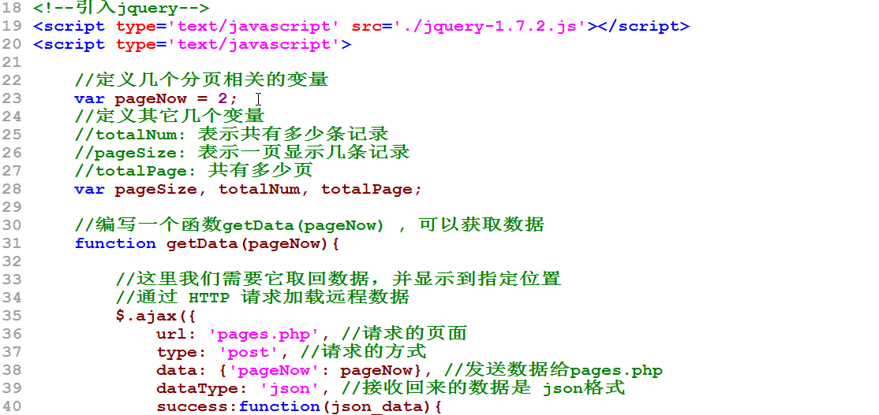
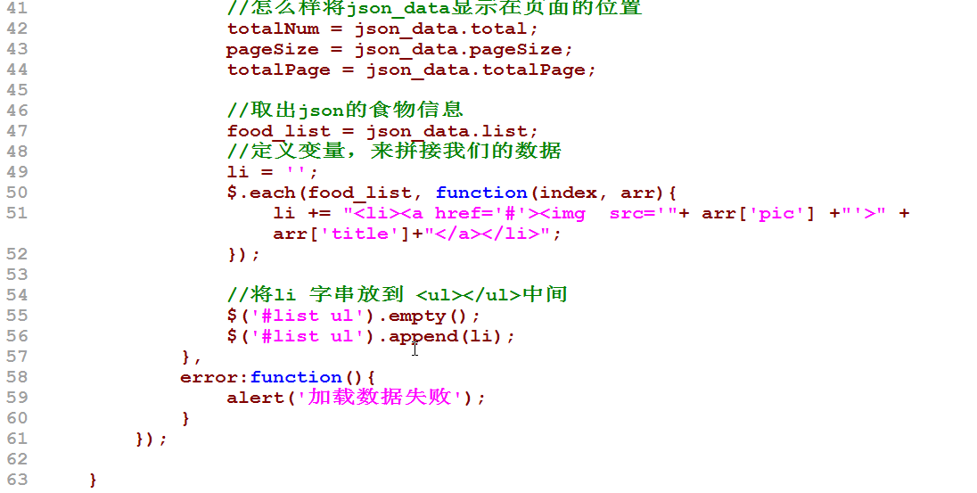
- 完成分页动态获取的效果
关键问题，做出这个分页导航条.

最后的代码:
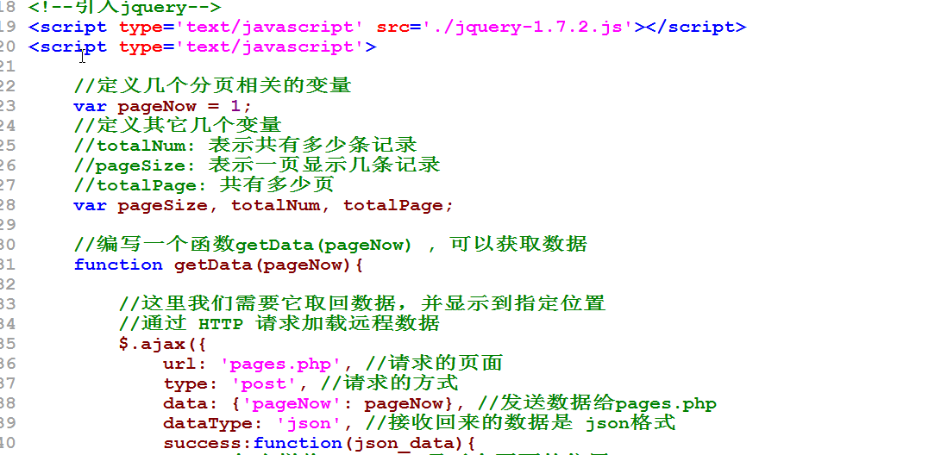
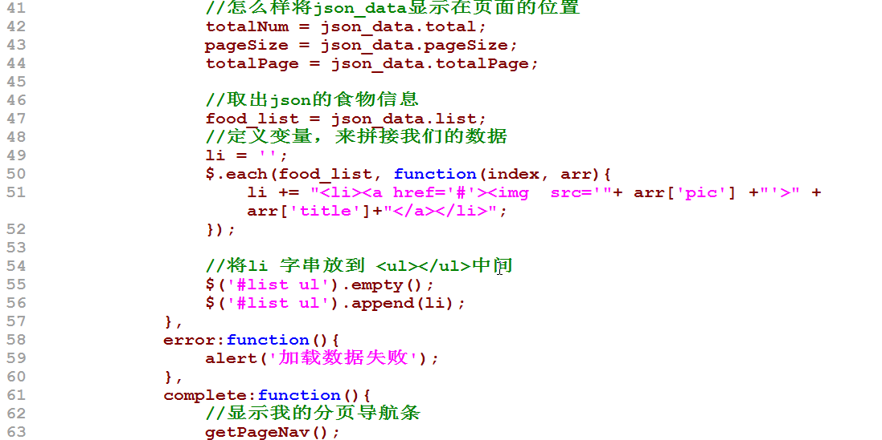
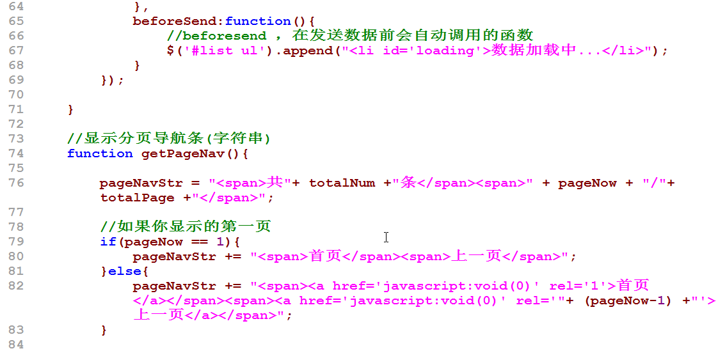
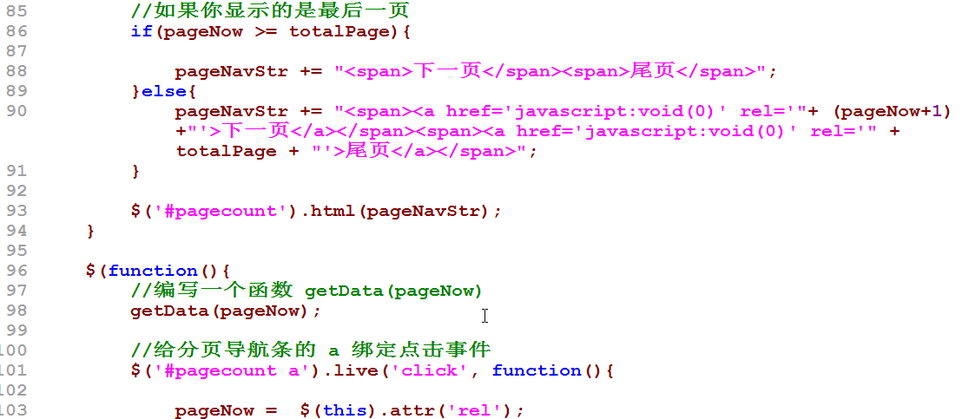
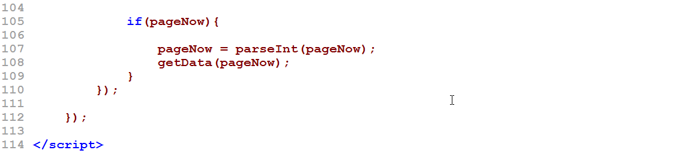

  - 补充一个网站的常识问题
如果你希望，你的网站可以被访问，那么就需要放在指定的位置(目录)
- 你可以使用默认, wamp 开发环境，就需要放在 wamp安装目录/www/ 即可
- 也可以配置.
演示在 www/test 目录下，我们开发了一个 hello.html
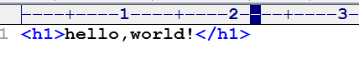
- 如何访问
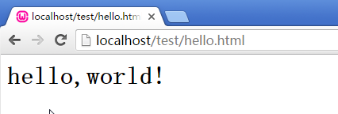
- 应用案例上线
  - 我们的网站上线的一个示意图
- 你需要购买一个服务器(ecs), 阿里云.
https://ecs-buy.aliyun.com/#/prepay
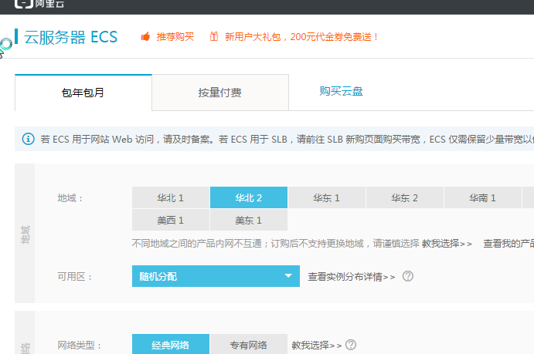
- 得到一个ip地址和 登录服务器的用户名 administor 和密码
- 还要买一个域名
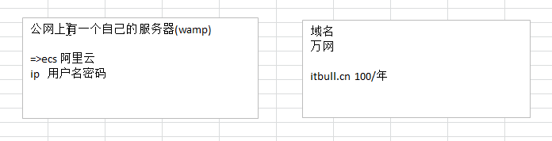
- 使用mstsc 远程登录命令登录到你的ecs服务
- 在远程服务安装wamp ,然后 安装老师在本地的方式再操作一次.
- 把你的网站代码和数据库放好
- 就可以这样访问
http://123.57.45.198/yes/index.html
- 你进入你买的域名后台管理系统
绑定你的域名到指定的ip
